**附件**

**福清市江镜镇350181-50-A基本单元控制性详细规划修编动态维护主要内容及规划图纸**

**一、主要内容**

**1、项目概况**

项目地块位于福清市江镜镇镇区北侧，350181-50-A基本单元内。距离江镜镇政府3km，北至规划次一路、南至规划江镜镇第二中心小学、西至规划次二路、东至规划支二路，周边生态景观环境优越，交通便利，是江镜镇新城拓展片区的重要组成部分。

拟调整地块面积0.79公顷，涉及原地块编号350181-50-A-10。

**2、调整必要性**

调整地块位于江镜镇新城拓展区，周边多为商住用地。伴随着城镇化进程的加快，基层群众对影视、展览、阅读及公共开敞空间等需求呈现多层次、多元化的特点。

村级文化设施体量小，难以满足广大人民群众的实际需求。加强文化设施的建设，是完善公共文化服务体系，提高公共文化服务效能的重要举措。构建“平急两用”文化服务设施，有助于提升城镇品质和功能，同时又能增强城镇应对重大公共突发事件的能力和水平。绿地开敞空间缺失，周边居民缺乏活动空间。增设公园绿地，拓展城镇绿色空间，提升市民的幸福感和获得感；

**3、规划调整方案**

（1）调整后用地性质

350181-50-A-10（A35）调整为文化设施用地（A2）与公园绿地（G1）；

（2）调整后开发强度

350181-50-A-10（文化设施用地）用地面积0.58公顷，用地指标：容积率0.8-1.5，建筑密度≤30%，绿地率≥30%，建筑高度≤36米。

350181-50-A-43（公园绿地）用地面积0.21公顷，用地指标：容积率≤0.1，建筑密度≤5%，绿地率≥80%，建筑高度≤12米。

**4、调整可行性分析**

（1）功能调整合理性

1）符合“以人为核心的新型城镇化”建设要求；

2）符合“公共文化服务保障”等有关要求。

（2）开发强度指标合理性

调整后指标符合《福建省城市规划管理技术规定》《福建省城市控制性详细规划编制导则》等相关政策文件要求。

（3）开发容量合理性

调整后开发总量下降0.057万㎡。

（4）配套设施合理性

1）市政公用设施

给水工程。地块调整后，用水量减少8m³/d ，不影响龙田水厂对控规的用水总量供给，对供水设施无影响。

污水工程。地块调整后，平均日旱流污水量减少5m³/d，不影响蓝色经济产业园污水处理厂污水处理能力。

电力工程。地块调整后，用电量减少74kW ，用电负荷降低，不影响110kV前张变和110kV苍底变供电能力。

通信工程。地块调整后，固话、宽带用户数减少15个。移动通信用户减少92个卡号。不影响通信设施能力。

**二、规划图纸**

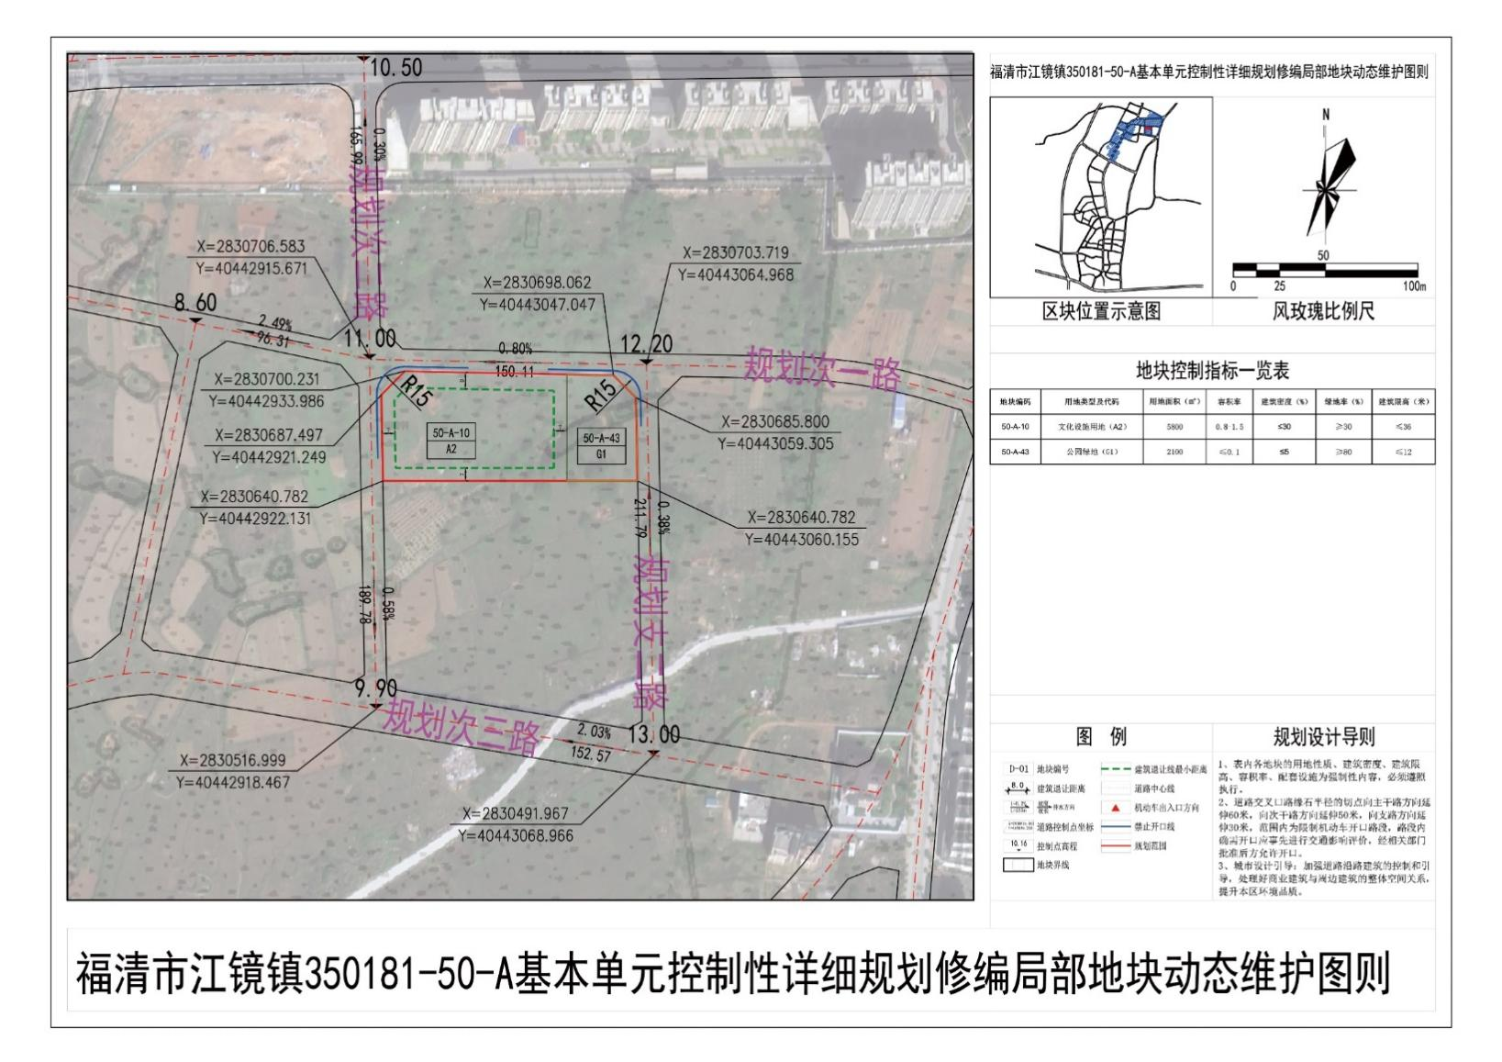**1、地块图则**